Literatturstudie

**Användning av mobilt internet överhuvudtaget**

**Användning av desktop internet överhuvudtaget**

* **Områden, typ av webbsidor, åldersgrupp**

Erfarenheten av mobile-first

Erfarenhet av desktop-first

* Vad är fördelen och nackdelen med dessa två.
* När borde man använda vilken

Vad beror valet av metod mest på?

<http://visual.ly/mobile-internet-taking-over-desktop-usage>

Frågar om mobilt kommer att ersätta desktop. Jämför användningen mellan desktop och mobilt

**Svenskarna och internet – viktiga punkter.**

Sida 15, aktiviteter av internet 2012 +12år 🡪

Sociala nätverk 55%, musik 45%, slå upp ord 39%, surfa 53%, video 28%, läsa tidning 48%.

Sociala nätverk har eskalerat i synnerhet tack vare facebook, för varje år har 10 nya procent anslutit sig. Har stannat lite nu på sistone men ligger ändå på högt upp, och om man kollar på 18+ så ligger det på 64%, så ökningen ske

**Sociala nätverk - dagligen**

7-8 år - 6%

9-10 år - 15%

11-12 år - 34%

**13-14 år - 64%**

**15-16 år – 82%**

**17-18 år – 80%**

**19-25 år – 64%**

26-35 år – 51%

46-55 år – 39%

55-65 år – 17%

66-75 år – 12%

76+ - 9%

**Användning av smartatelefoner**

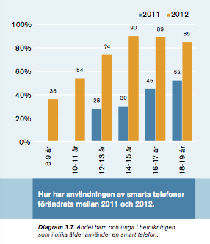

**14-15år 90%,**

**16-17år 89%**

**18-19år 85%**

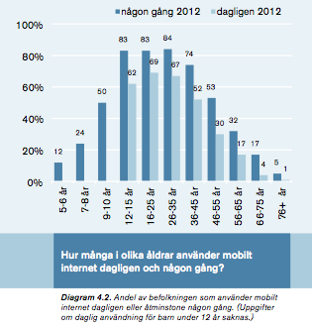

Igen:

**12-15år 62%,**

**16-26år 69%**

**26-35år 67%**

**36-45 år 52%**

mobilen används:

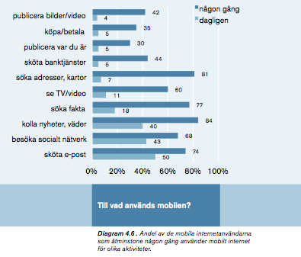

De vanligaste aktiviteterna är att läsa om nyheter och väder (84%), kolla adresser och kartor (81%), sköta e-posten (74%), besöka sociala nätverk (68%) och se på videoklipp (60%).

**How people use the web on mobile devices från 2009**

**Frågeställningar: ”Vilken sort av websidor besöks oftast med mobilen och vilka är det som använder mobilen på det sättet?**

From 109 participants 60% were female and 40% male. Nearly

half of the interviewed users were beyond 20 years old, 32% between 20 and 29.

70% använde mobilt internet för att läsa nyheterna, vädret, och tidtabeller.

Generell information som från Wikipedia. 17% kollade på film och lyssnade på music, 13% for sociala nätverk (Obs! Är från 2009 och det har eskalerat mycket sen dess. Men visar att dessa tre är ändå huvudaktiviteterna för mobilt internet.

Åldern där detta användes mest var mellan 20-29.

**Frågeställning: Vilka typer av sidor är tillgängliga I mobilversion, borde mobilversionen ge samma information som fulla versionen.**

55% av mobilversionerna funkade för “information services” bara 7% var “för nöjen” och 20% för sociala nätverk, de sista10% bestod av sidor för sökmotorer och online shop system.

**Frågeställning: Vad har den optimerade mobil versionen som fördel jämfört med den fulla versionen när man ser den från mobilen-**

Man har använd 5 sidor (ebay, amazon, facebook, herold(gula sidorna), xing. Med användbarhetstester. Av dom man testade visade sig att i 30%-40% av fallen var mobilversionen var mycket snabbare och lättare att använda.

**Mobile-first Sida 12.**

When many people first imagine designing for mobile, they picture a hurried businessman on the street. While that can be a real use case to consider, the places where mobile devices are frequently used are much more diverse. A recent survey (http://bkaprt.com/mf/32) looked at where people used their smartphones and found:

* 84% use them at home,
* 80% use them during miscellaneous downtime throughout  the day,
* 74% use them while waiting in lines or waiting for  appointments,
* 69% use them while shopping,
* 64% use them at work,
* 62% use them while watching TV (a different study claims  84%), and
* 47% use them during their commute.

-------------------------------------------------

* Of smartphone owners, 35% browse the mobile internet at least daily, versus only 4% of feature phone owners.
* Of smartphone users, 31% have accessed social networks using their mobile browser, compared to only 7% of feature phone users.
* Of smartphone users, 70% have accessed email on their mobile device, versus only 12% of feature phone users.

**Understanding Mobile Web and Mobile Search Use in Today’s Dynamic Mobile Landscape**

**DESKTOP VS MOBILE USAGE**

**http://visual.ly/mobile-internet-taking-over-desktop-usage**